**Projeto Integrador**

**Anápolis, 14 de Março de 2024.**

**Docente: Holehon Santos Campos**

**Discente:** Igor Alexander Ribeiro de Paulo - 2313308;

João Luccas Marques – 2310209;

Marcos Paulo Moreira Damascena - 2310004;

Matheus Marques Portela - 2310823;

Pedro Henrique Matias Echebarria - 2310055;

Rebeca Barbosa Ferreira - 2310294;

Victor Duarte Madaleno - 2310684;

Victor Manoel de Moraes - 2311453.

**Nome da disciplina:** Pensamento Computacional

**Sistema Almoxarifado**

A intituição escolhida foi a INMCEB - Instituto de Medicina do Comportamento Eurípedes Barsanulfo (imagem 1), que oferece a população um serviço focado em atender as necessidades dos indivíduos portadores de transtornos mentais e seus familiares. Foi escolhida está instituição pelo serviço que ela presta a sociedade e vimos que com nosso projeto integrador poderiamos agregar ele dentro da instituição.

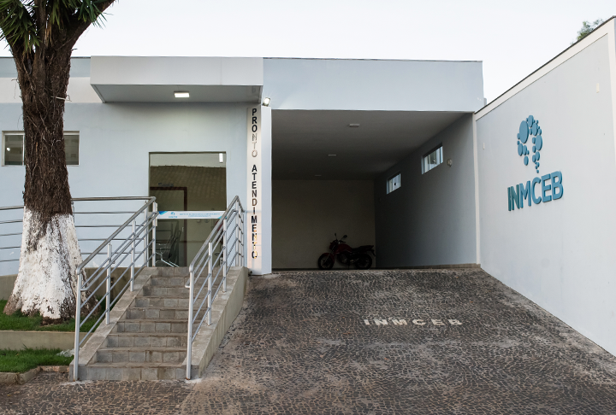

Imagem 1 (Instituto de Medicina do Comportamento Eurípedes Barsanulfo)

Para alinhar o que a instituição realizamos uma videoconferência via Google Meet (imagem 2), aonde falamos com o responsável de ti o Analista de sistemas Ozenir. Ele nos apresentou como funciona a instituição, e nos entregou alguns desafios e o escolhido foi um sistema de almoxarifado e controle de cotações, aonde que neste controle de cotações o responsável por realizar as compras pela instituição realizaria cotação por exemplo em três lugares diferentes, após realizar as mesmas seriam lançadas no sistema para que a diretoria aprovasse alguma delas. Assim que aprovada seria dados um retorno ao compras qual cotação foi aprovada, dando o ok para realizar a compra.E o sistema de almoxarifado seria o controle do estoque da instituição, aonde conseguiria dar entrada e saída nos produtos.

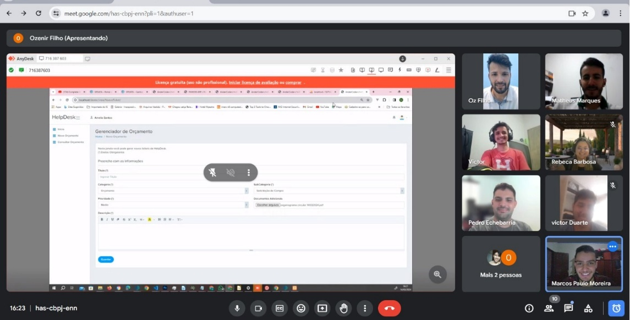

Imagem 2 (Reunião de apresentação)

Além disso, recebemos um convite especial para participar de uma visita conjunta com a diretoria da empresa, onde teremos a oportunidade não apenas de apresentar nosso projeto, mas também de conhecer mais profundamente no processo atual, que até então tem sido realizado manualmente. Esta visita proporcionará uma compreensão mais abrangente das necessidades específicas da instituição, permitindo-nos personalizar ainda mais nossa solução.

No âmbito deste projeto ambicioso, nossa intenção é desenvolver um sistema Web robusto e altamente funcional, que fará uso de uma variedade de tecnologias, incluindo HTML, CSS, JS e outras linguagens pertinentes. A integração direta com a base de dados da instituição será uma prioridade, garantindo que o sistema seja totalmente alinhado com as operações internas e capaz de extrair e armazenar dados com eficiência.

Ao entregar este sistema abrangente e sofisticado, visamos não apenas simplificar e agilizar os processos internos da empresa, mas também proporcionar uma ferramenta intuitiva e de fácil utilização para todos os usuários. Esta abordagem centrada no usuário não só aumentará a produtividade e a eficiência, mas também garantirá uma transição suave e uma rápida adoção por parte dos funcionários.

Com isso poderemos entregar um sistema simples, prático e tão bem adaptado às necessidades específicas da instituição além de que seja de fácil utilização e que ajudará a melhorar os processos dentro da mesma, trazendo mais agilidade em cada passo e um maior controle sobre as demandas requisistadas.